Буклет.
«Играя, развиваем речь у ребенка»

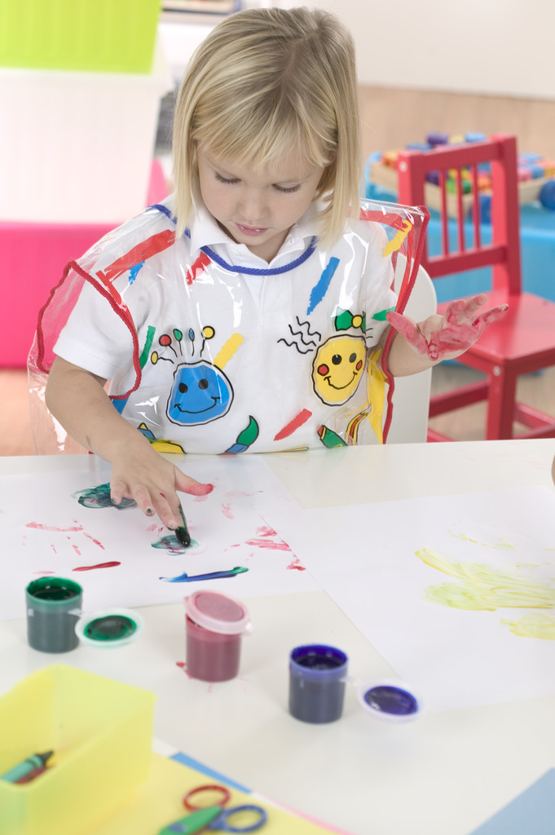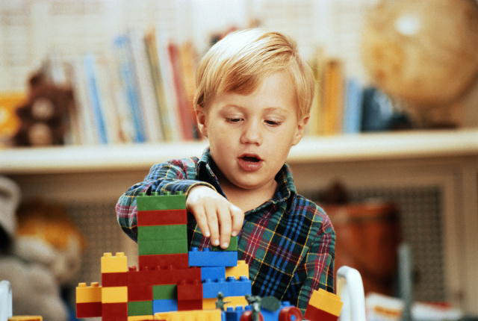

И напоследок хотелось бы дать вам несколько советов:
- Говорите с ребёнком неторопливо, короткими фразами; пользуйтесь правильным русским языком, не переходите на «детский язык», т.к. это нередко тормозит развитие речи ребёнка.
- Каждый день читайте ребёнку стихи и сказки, поддерживайтепознаватель-ный интерес; рассматривайте картинки в книгах, задавайте вопросы о прочитанном;
- Поощряйте любопытство, стремление задавать вопросы;
- Обязательно поправляйте речевые ошибки, допущенные ребёнком (согласование слов в предложении, употребление предлогов…)
- Во время общения приучайте ребёнка смотреть прямо на говорящего, тогда он легче перенимает правильную артикуляцию звуков;
- ОЧЕНЬ часто дети, которые плохо говорят для своего возраста, еще и плохо едят. Вызвано это слабостью челюстных мышц, а она, в свою очередь, задерживает развитие движений артикуляционного аппарата. Поэтому обязательно заставляйте ребенка жевать сухари и целые овощи и фрукты, хлеб с корочками и кусковое мясо.
- Не забывайте развивать и мелкую моторику - то есть малыш как можно больше должен работать своими непослушными пальчиками.

Наборы игрушек (животных, птиц…)
Для уточнения произношения в звукоподражаниях: Му-у-у, И-го-го, Бе-е-е, Мяу-мяу, Гав-гав и т.д. (Игры: «Угадай, кто кричит?», «Большой - маленький» - произношение звукоподражаний голосом различной высоты, силы и тембра, например, как мяукает кошка, а как котёнок?)
Для организации сюжетно-ролевых игр («Зоопарк», «Ферма»)
Игрушечный телефон
Разговоры по телефону (настоящему с бабушкой или игрушечному) способствуют развитию активной устной речи детей.
Игрушки и предметы из различных материалов (деревянные,пластмассовые, меховые, тканевые,вязаные, металлические ).
Обогащают словарный запас (активный и пассивный) словами-названиями предметов и их частей, признаков.
(Игры: «Чудесный мешочек», «Узнай игрушку по описанию», (например:"Это мягкая игрушка. Она серая. Хвостик короткий, а уши длинные. Любит морковку, прыгает ловко» - Зайчик),
«Назови части целого» ( например: кот - туловище, голова, лапы, когти, хвост, нос, уши, глаза, усы).
«Назови ласково», «Сравни игрушки».

ИГРЫ С ПЛАСТИЛИНОМ
- Развивают моторику, цветовое восприятие, воображение.
- Учите ребёнка катать шарики и колбаски, делать из них лепёшечки и колечки – игра «Угощение для Мишки»(шарики - «ягодки», «яблочки», лепёшки – «печенье»); размазывание пластилина по основе и вдавливание в него зёрен гороха, фасоли, макарон, бусин в виде различных фигур и предметов.
- Пластилин даёт уникальные возможности проводить интересные игры с пользой для общего развития ребёнка. Покажите малышу все чудеса пластилинового мира, заинтересуйте его, и вы удивитесь, как быстро детские пальчики начнут создавать сначала неуклюжие, а потом всё более сложные фигурки.
РИСОВАНИЕ, ШТРИХОВКА
- Рисование – занятие, любимое всеми детьми и очень полезное. Чем чаще ребёнок держит в руках карандаш или кисть, тем легче будет ему выводить свои первые буквы и слова. Проявляйте изобретательность, используйте любую возможность: рисуйте с ребенком на бумаге и картоне, на снегу и песке, на запотевшем окне и асфальте.
- Предлагайте ребенку штриховать различные фигуры прямыми линиями, обводить рисунки по контуру - развивайте творческое воображение, зрительную память и цветоощущение у малыша.

Некоторые игры, которые помогут развить речь ребенка.
Детское лото и другие настольно-печатные игры - закрывая картинки на листе маленькими карточками, можно одновременно преследовать несколько дидактических целей.
Несколько способов использования детского лото для развития речи: взрослый предлагает разные виды заданий:
- Проговаривание названий картинок четко и внятно.
- Когда картинка закрывается, отрабатывать окончания Родительного падежа: был мяч – нет мяча
- Когда все картинки уже закрыты – вспомните их и назовите: развитие памяти
- Назовите каждое слово на картинке ласково: мячик, белочка
- Назови два-три действия, связанных с картинкой: прыгает, скачет, катится
- Назовите 2-3 признака предмета, изображенного на картинке: круглый, красный, резиновый .
Читайте сказки и беседуйте с ребенком о содержании. Рассматривайте иллюстрации в книгах и задавайте вопросы.

ИГРЫ С ПРЕДМЕТАМИ
Мелкий конструктор, шнуровки, мозаика, прищепки, пуговицы, пазлы, кубики.
Развивают мышление, мелкую моторику умение работать по образцу, зрительную память, вырабатывают усидчивость.
Выкладывание картинок из различных материалов – серьёзное занятие.
- Оно требует от детей усидчивости и терпения, развивает навык выполнять действия по заданному образцу.
- Занятия можно разбить на несколько этапов. Сначала взрослый выкладывает или рисует на бумаге рисунок – образец и знакомит с ним ребёнка. Затем малыш с помощью взрослого выкладывает сам понравившуюся картинку.
- Используйте для занятия мозаику, семена, крупу, мелкие орешки, пуговицы, кусочки бумаги, веточки, счётные палочки, толстые нитки.
- Предложите ребёнку самому находить материал для выполнения подобных занятий.
- ВНИМАНИЕ! Все занятия с использованием мелких предметов должны проходить под контролем взрослых.

